Colegio San Manuel
Asignatura: Historia, Geografía y Ciencias Sociales
Profesor: Carolina Bustamante Maldonado
Curso: 2° año básico

GUIA N° 3 DE APOYO AL HOGAR
NOMBRE: ______________________________________________FECHA: 17 abril 2020

OBJETIVOS DE APRENDIZAJE:  Ubicar los puntos cardinales y conocerlos | HABILIDADES / DESTREZAS:  Leer y comunicar información geográfica a  través de distintas herramientas
INDICACIONES GENERALES:
-Pide ayuda a un adulto para realizar este trabajo.
-Busca un lugar tranquilo y luminoso para disponerte a trabajar.
-Emplea lápiz grafito y de colores.
-Una vez finalizada la guía archívala para mostrársela a tu profesora cuando se reinicien las clases.
-Enviar imagen , foto del trabajo realizado a correo : bustamantemadonado.carolina@gmail.com
Con los siguientes datos: nombre alumno guía n° y curso
Te invito a ver este video https://www.youtube.com/watch?v=yvPqHalZiH8
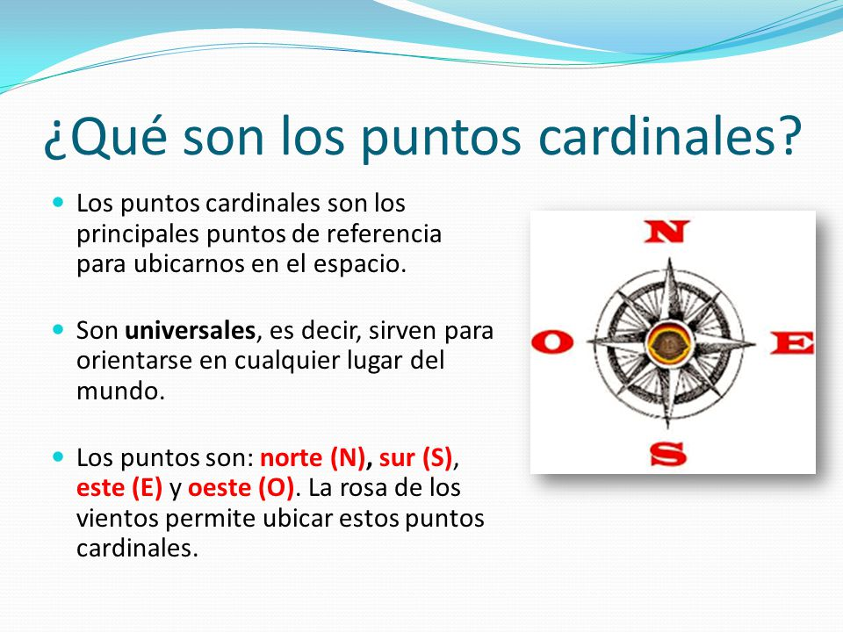
LABERINTO CON PUNTOS CARDINALES.
Siga las instrucciones para encontrar las figuras en el mapa.
- Comienza en el cuadrado.

Desde el cuadrado, avanza 4 lugares al norte.
Luego, avanza al Este 4 espacios.
Avanza al Norte nuevamente por 3 espacios.
Avanza a Oeste 3 espacios.
Marca una X. ¿Dónde estás tú ahora? …………………………………………………………

- Comienza en la estrella.

Desde la estrella, avanza al Oeste 3 espacios.
Ahora avanza al Sur 2 espacios.
Avanza al Este 2 espacios.
Avanza al Norte 5 espacios.
Marca una X. ¿Dónde estás tú ahora? ……………………………………………………..…

- Comienza en el círculo.

Desde el círculo, avanza al Sur 5 espacios.
Ahora avanza al Este 4 espacios.
Avanza al Norte 2 espacios.
Avanza al Este por 1 espacio.
Marca una X. ¿Dónde estás tú ahora? ………………………………………………………..
- Comienza en el triángulo.

Desde el triángulo avanza 5 espacios hacia el Sur Luego mueve 3 espacios hacia el Oeste.
Ahora avanza 2 espacios al Norte.
Avanza al Este 1 espacio.
Marca una X. ¿Dónde estás tú ahora? ………………………………………………………

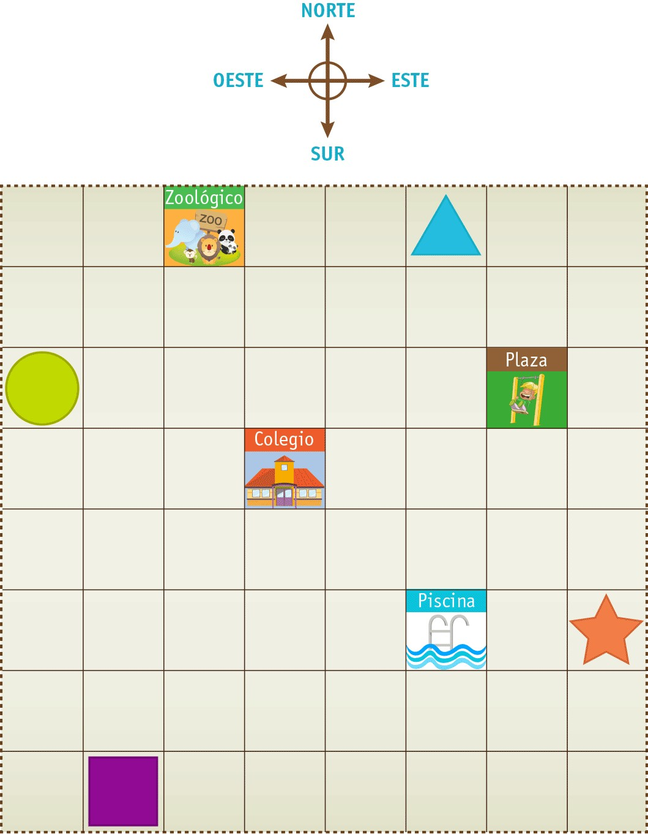

1

